**Wyższa Szkoła Informatyki Stosowanej i Zarządzania**

**WIT**

### Grupa ID06IO1

Pracownia proektu zespolowego

Internetowe wydanie gazety

**Wykonały:**

#### Warszawa 2017/2018

Spis treści

Wprowadzeni

Historia zmian

Cel dokumentu

Użytkowniki

User

Redactor

Admin

Wprowadzeni

Niniejszy dokument jest instrukcją użytkownika dla aplikacji:

Internetowego wydania gazety

Historia zmian:

|  |  |  |  |
| --- | --- | --- | --- |
| Data | Autor | Wersia systemu | Opis zmian |
| 2018-04-30 | Ilona Basovska | 1 | Utworzenie dokumentacji |
| 2018-05-20 | Ilona Basovska | 2 | Aktualizacja dokumentacji |
|  |  |  |  |
|  |  |  |  |
|  |  |  |  |

2.1 Cel dokumentu

Celem niniejszego dokumentu jest przedstawienie funkcjonalności systemu Internetowego wydania gazety w postaci instrukcji użytkownika. Instrukcja definiuje wszystkich użytkowników występujących w aplikacjach, zakres funkcjonalności dla poszczególnych użytkowników oraz sposób ich wykonywania.

3.1 Charakterystyka użytkowników

|  |  |
| --- | --- |
| Nazwa Aktora | Rola Aktora |
| Niezarejestrowany użytkowni | Uprawnienia użytkownika nieposiadającego konta |
| Zarejestrowany użytkownik | Uprawnienia użytkownika posiadającego konta |
| Redaktor | Uprawnienia tworzenia i edytowania, ususuwania nowych atykułów, usuwania komentarzew |
| Admin | Uprawnienia do blokowani uzytkowników, nadawania uprawnień użytkownikam, dodawanie reklamy |

3.2 Administrator

należy być zalogowanym na konto użytkownika administratora

3.3 Redaktor

należy być zalogowanym na konto użytkownika redactora

3.4 Użytkownik

Użytkownik posiadający Profil na portalu gazety, ma możliwość przeglądania informacji o swoim profilu.

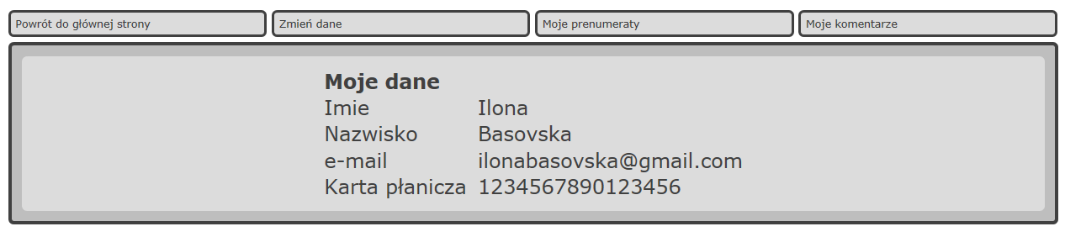

Informacja do wyświetlemia:

-Imie

-Nazwisko

-e-mail

-Karte płatnicza

W górnym pasku dostępny przyciski:

-Powrót do głownej strony – po kliknięciu przeprowadzi na głowną strone gazetki.

-Zmień dane – dajemożliwość do zmiany wcześniej podanej informacji

-Moje prenumeraty – wyświetla listę wszystkich wcześnie wykupionych prenumeratów

-Moje komentarze – wyświetla listę wszystkich zostawionych komentarzy.

3.5 Użytkownik niezarejestrowany

Każda osoba która korzysta, z jakiej kolwiek przeglądarki internetowej może wyszukiwać gazetę lub dowolny artykul przez internet.

Dla osoby która otworzyła internetowu stronu artykua jest dostępny taki wygłąd strony

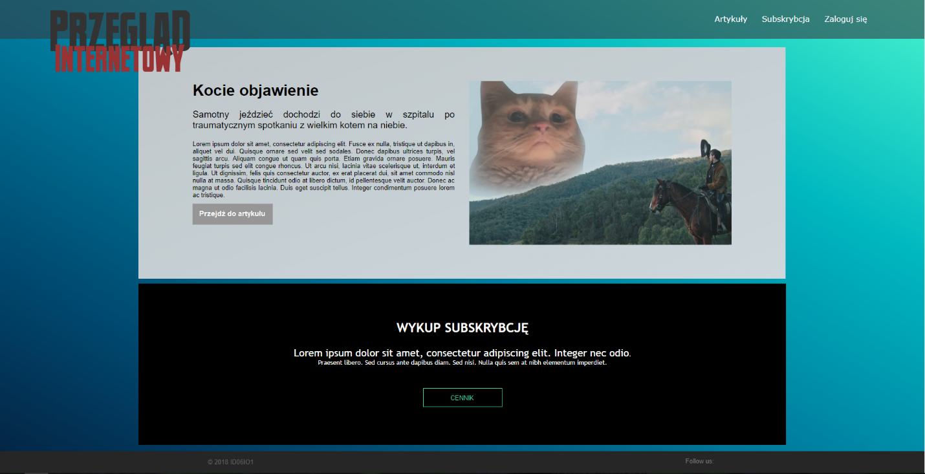

Na stronie artykua są widoczne:

-Część artykułu

-Możliwość przejścia do calego artykułu(przycisk „Przejdż do artykułu”)

-Na dole Wykup sybskrypcję (przycisc „Cennik”)

-w górnym prawym rogu:

4.1. Założenie konta

-Artykuły – przejście do głównej strony

-Subskrypcja – możliwość wykupu i dokonania opłaty

-Załoguj się – przekierowanie na stronę zalogowania lub rejestracji

Przed wykonaniem jakych kolwiek akcij trezeba naj pierw złożyć konto.

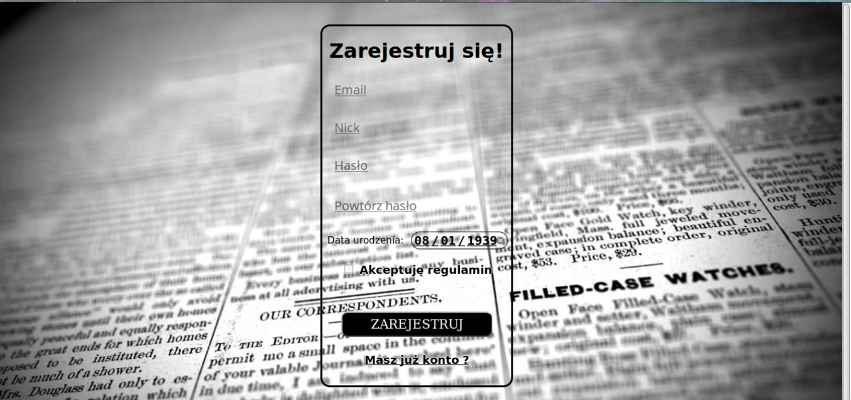

Dla rejestracji jest niezbędne wypełnic formularz rejstracyjny.

Dane dla rejestracji:

- Email – adres poczty elektonicznej

- Nick – psełdonim (Może być imie i nazwisko)

- Hasło – wymyslić jakeś biezpiczne hasło, które będziskładać sie z co najmiej 8 symboli, co najmniej 1 cyfry, 1 dużej litery i co najmnie z jednego symbołu specialnego : !@#$%^&.

-Powtórz hasło – wpisanie powtórne wpisanie wyżej wymyślonego hasła

-Data urodzenia – podać date urodzenia

- Zaakceptować Regulamin

Po kliknięciu po przycisku „Zarejestruj” użytkownik zosteniu zarejstrowany.

Uwaga!Niezbędnym jest wypełnienia wszystkich pól.

Uwaga! Są rozróżniane wielki i mały litery.

4.2. Logowanie

Dla już zarejestrowanych użytkowników zalecane jest przejście do strony logowania. Kliknięcie po przycisku „Masz już konto”użytkownik zostanie przekirwany na strone logowania.



Na stronie logowania treba wypełnić pola:

-Email – podać swoją poczte elektroniczną, która była podana przy rejestracji

-Hasło – podać hasło, która było podane przy rejestracji

Jest dostępna opcjs „Pamiętaj mnie”, po zaznaczeniu której przy wejściu na stroneInternetowego wydania gazety, strona będzie pamętać użytkownika.

Również jest dostępna opcja „Zpomniałeś hasło”, po kliknięciu użytkownik dostanie na swoją poczte elektroniczną instrukcję po resetowaniu hasła i ustalenia nowego.

Konto Administratora już jest założone.

//User

Wykup pakietu <<Premium>>

Pobranie artykuła

Pobranie całego numeru

Dodanie komentarza

//Redactor

Tworzenia

i edytowania,

ususuwania nowych atykułów,

usuwania komentarzew

//Admin

blokowani uzytkowników,

nadawania uprawnień użytkownikam,

dodawanie reklamy